 | МИНИСТЕРСТВО НАУКИ И ВЫСШЕГО ОБРАЗОВАНИЯ  РОССИЙСКОЙ ФЕДЕРАЦИИ  ФЕДЕРАЛЬНОЕ ГОСУДАРСТВЕННОЕ БЮДЖЕТНОЕ ОБРАЗОВАТЕЛЬНОЕ УЧРЕЖДЕНИЕ ВЫСШЕГО ОБРАЗОВАНИЯ  «МОСКОВСКИЙ АВИАЦИОННЫЙ ИНСТИТУТ  (НАЦИОНАЛЬНЫЙ ИССЛЕДОВАТЕЛЬСКИЙ УНИВЕРСИТЕТ)»

Институт № 3 «Системы управления, информатика и электроэнергетика»
Кафедра 304 «Вычислительные машины, системы и сети»

Лабораторная работа № 1
по дисциплине «Программирование»
на тему «Символьные данные»

Выполнили
студенты группы М3О-125БВ-24
Вариант №4
Федоров А.И.,
Егоров А.В.

Приняли
ст. преп. каф. 304 Татаринкова Е.М.,

Москва
2025
Содержание:
Постановка задачи 3
Блок-схема 4
Код программы: 11
Тесты 14
Вывод по работе 17

Постановка задачи:

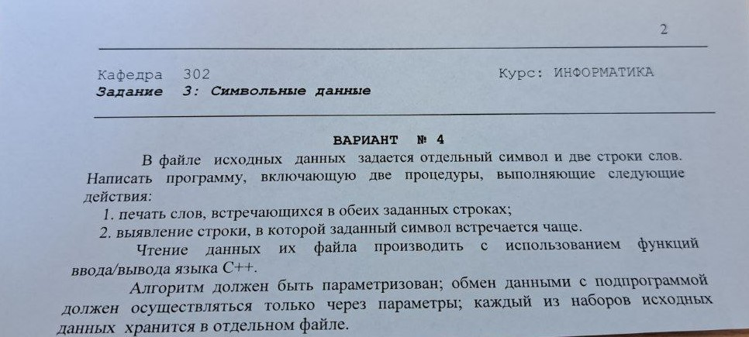
Блок-схема:
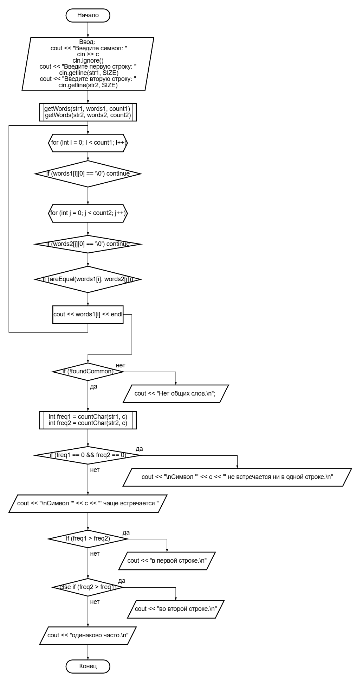
Описание функции
Функция getWords
1. Назначение: разбивает строку на слова по пробелам
2. Прототип функции:
void getWords(char str[], char words[][SIZE], int &count)
3. Обращение:
getWords (str, words, count)
4. Описание параметров
Идентификатор | Тип | Назначение | Входной/Выходной
getWords | void | Разбиенье строки на слова по пробелам | выходной
str | char | Входная строка | входной
words | char | Массив для хранения отдельных слов | входной
count | int& | Количество слов | выходной

5. Блок – схема функции
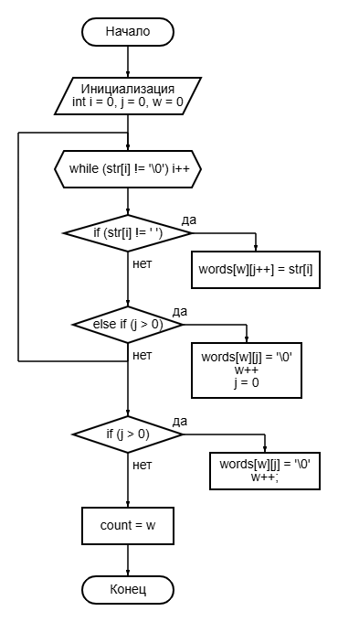

Описание функции
Функция areEqual
1. Назначение: сравнивает два слова на равенство
2. Прототип функции:
bool areEqual(char w1[], char w2[])
3. Обращение:
areEqual (word1, word2)
4. Описание параметров:
Идентификатор | Тип | Назначение | Входной/Выходной
areEqual | bool | Проверка слов на идентичность | выходной
w1 | char | Первое слово | входной
w2 | char | Второе слово | входной

5. Блок – схема функции
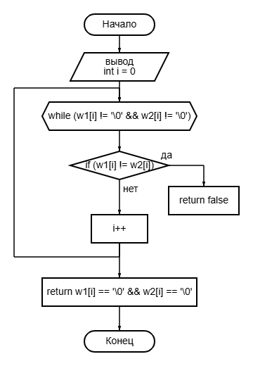

Описание функции
Функция countChar
1. Назначение: Считает количество вхождений символа в строке
2. Прототип функции:
int countChar(char str[], char c)
3. Обращение:
countChar (str, c)
4. Описание параметров
Идентификатор | Тип | Назначение | Входной/Выходной
countChar | int | Подсчёт вхождений символа в строке | выходной
str | char | Строка для подсчёта вхождений символа | входной
c | char | Символ для проверки | входной

5. Блок – схема функции
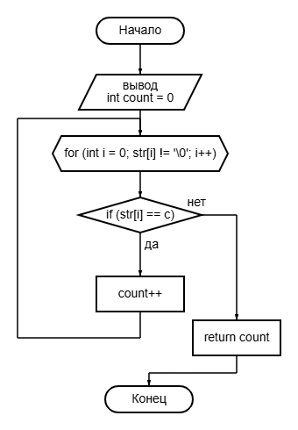
Код программы:
/****************************************************************
* КАФЕДРА № 304 1 КУРС *
*---------------------------------------------------------------*
* Project Type : GNU/Linux Console Application *
* Project Name : laba_1 *
* File Name : main.cpp *
* Language : C/C++ *
* Programmer(s) : Егоров А.В (swrneko), Федоров А.И. *
* Modifyed By : Егоров А.В (swrneko) *
* Edited by : Neovim, Visual Studio *
* OS : Arch Linux, Windows 11 *
* Github url : https://github.com/swrneko/mai_shit.git *
* Created : 04/04/25 *
* Last Revision : 23/04/25 *
* Comment(s) : Символьные данные *
****************************************************************/

#include <iostream>
using namespace std;

/*************************
* Инициализация констант *
*************************/
const int SIZE = 100;

/********************
* Прототипы функций *
********************/

// Разбивает строку на слова
// Параметры:
// - str: входная строка, содержащая слова, разделённые пробелами
// - words: двумерный массив для хранения отдельных слов
// - count: ссылка на переменную, в которую будет записано количество найденных слов
void getWords(char str[], char words[][SIZE], int &count);

// Сравнивает два слова на равенство
// Параметры:
// - w1: первое слово
// - w2: второе слово
// Возвращает true, если слова одинаковые, иначе false
bool areEqual(char w1[], char w2[]);

// Считает количество вхождений символа в строке
// Параметры:
// - str: строка, в которой выполняется подсчёт
// - c: символ, который нужно посчитать
// Возвращает количество вхождений символа c в строке str
int countChar(char str[], char c);

/******************
* Главная функция *
******************/

// --- Главная функция программы ---
int main() {
char c; // Заданный символ
char str1[SIZE], str2[SIZE]; // Две строки, введённые пользователем

// Двумерные массивы для хранения слов из каждой строки
char words1[20][SIZE], words2[20][SIZE];
int count1 = 0, count2 = 0; // Количество слов в каждой строке

// Ввод данных
cout << "Введите символ: ";
cin >> c;
cin.ignore(); // Убираем символ новой строки после ввода символа

cout << "Введите первую строку: ";
cin.getline(str1, SIZE);

cout << "Введите вторую строку: ";
cin.getline(str2, SIZE);

// Разделение строк на слова
getWords(str1, words1, count1);
getWords(str2, words2, count2);

// --- Поиск и вывод общих слов ---
bool foundCommon = false; // флаг наличия общих слов

cout << "\nОбщие слова:\n";
for (int i = 0; i < count1; i++) {
if (words1[i][0] == '\0') continue; // пропустить пустые

for (int j = 0; j < count2; j++) {
if (words2[j][0] == '\0') continue;

if (areEqual(words1[i], words2[j])) {
cout << words1[i] << endl;
foundCommon = true;
break;
}
}
}

if (!foundCommon) {
cout << "Нет общих слов.\n";
}

// --- Подсчёт количества символов и вывод результата ---
int freq1 = countChar(str1, c);
int freq2 = countChar(str2, c);

if (freq1 == 0 && freq2 == 0) {
cout << "\nСимвол '" << c << "' не встречается ни в одной строке.\n";
} else {
cout << "\nСимвол '" << c << "' чаще встречается ";
if (freq1 > freq2)
cout << "в первой строке.\n";
else if (freq2 > freq1)
cout << "во второй строке.\n";
else
cout << "одинаково часто.\n";
}

return 0;
}

/**********
* Функции *
**********/

// Разбивает строку на слова по пробелам
void getWords(char str[], char words[][SIZE], int &count) {
int i = 0, j = 0, w = 0;
count = 0;

while (str[i] != '\0') {
if (str[i] != ' ') {
words[w][j++] = str[i]; // добавляем символ в слово
} else if (j > 0) {
// Если j > 0, значит было накоплено хотя бы одно слово
words[w][j] = '\0'; // закрываем слово
w++;
j = 0;
}
i++;
}

// Последнее слово (если было)
if (j > 0) {
words[w][j] = '\0';
w++;
}

count = w; // сохраняем количество слов
}

// Сравнивает два слова символ за символом
bool areEqual(char w1[], char w2[]) {
int i = 0;
while (w1[i] != '\0' && w2[i] != '\0') {
if (w1[i] != w2[i])
return false; // Нашли несовпадение
i++;
}

// Возвращаем true только если оба слова закончились одновременно
return w1[i] == '\0' && w2[i] == '\0';
}

// Подсчёт количества вхождений символа в строку
int countChar(char str[], char c) {
int count = 0;
for (int i = 0; str[i] != '\0'; i++) {
if (str[i] == c)
count++;
}
return count;
}
Тесты:
1. Нормальный тест:
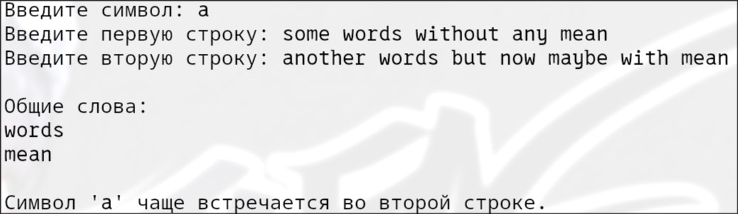
2. Тест на одинаковые слова в обеих строчках:
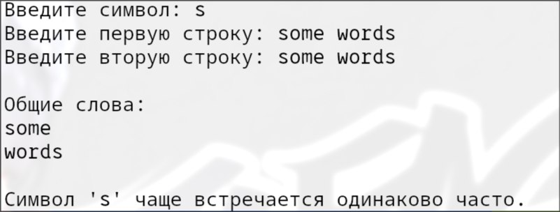
3. Тест с без одинаковых слов в обеих строчках:
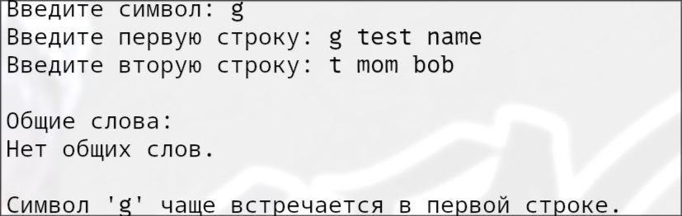

4. Тест на одинаковое количество повторяющихся символов в обеих строчках:
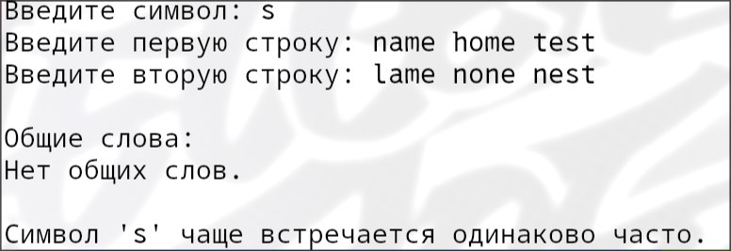
5. Тест на отсутствие повторяющихся символов в обеих строчках:
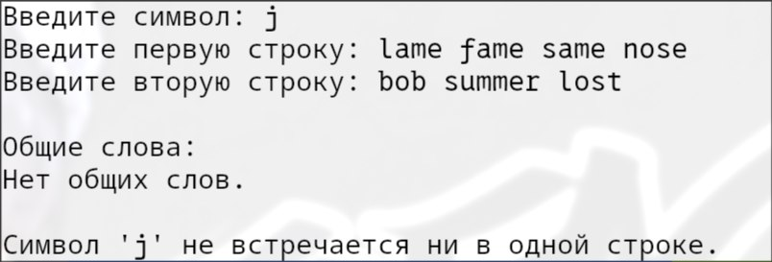
6. Тест на повторяющийся символ в первой строчке:
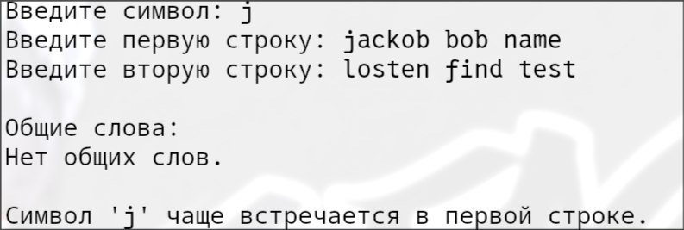

7. Тест на повторяющийся символ во второй строчке:
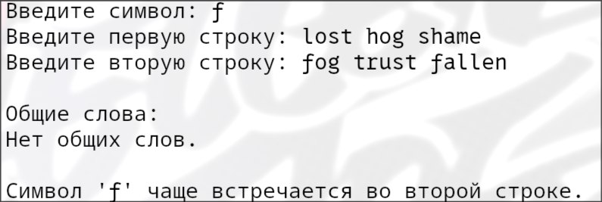

Вывод по работе:

Разработка программы завершена на том основании, что:
1. Полученный результаты совпали с ожидаемыми;
2. Считаем набор тестов полным.

